TISKOVÁ ZPRÁVA
Praha, 10. srpna 2017
TPA posiluje a rozšiřuje své kanceláře
TPA, přední česká poradenská společnost, posiluje své působení na českém trhu a postupně přibírá nové kvalifikované zaměstnance. V reakci na růst společnosti se TPA rozhodla pronajmout si dalších 288 m² kancelářských ploch v administrativní budově Budějovická alej na Praze 4, kde sídlí. Z třetího nadzemního podlaží expandovala TPA do čtvrtého nadzemního podlaží, kam umístila oddělení BackOffice a Valuation & Advisory.

Skupina TPA Group se před necelým rokem stala nezávislým členem aliance Baker Tilly Europe Alliance a její členství přispělo k růstu TPA Česká republika a posílení postavení společnosti na trhu.

Do svého nynějšího sídla v administrativní budově Budějovická alej na Praze 4 se společnost přestěhovala v roce 2014, kdy si pronajala 1 600 m². Kanceláře byly uspořádány do zón dle konkrétní činnosti tak, aby měly vyhovující podmínky pro soustředěnou práci na počítači, pro diskuze s kolegy nebo telefonování. Součástí je i relaxační zóna pro hledání inspirace. Jednotlivé zóny jsou odděleny nábytkem, zelení, akustickými doplňky a opticky dělícími prvky.

„Architektonické řešení bylo z větší části dodrženo i při realizaci nových kanceláří ve čtvrtém nadzemním podlaží. Novinkou je popisovatelná magnetická výmalba přímo v kancelářích, která slouží našim zaměstnancům ke kreativnímu zaznamenávání vzkazů, úkolů a poznámek. Jedna zvláštnost je i v interní zasedací místnosti a tou jsou akustické panely, které zkvalitňují zvuk uvnitř a zároveň zabraňují rušení kolegů v okolních prostorách. Máme zde i moderně pojatou kuchyňku s několika stolky, kde si v klidu můžeme vychutnat oběd nebo se s kolegy sejít na odpolední kávu a probrat pracovní i soukromé záležitosti,“ říká Rostislav Kuneš, generální ředitel a partner TPA.

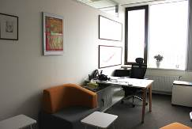

Nové kanceláře TPA ve čtvrtém nadzemním podlaží budovy Budějovická alej na Praze 4

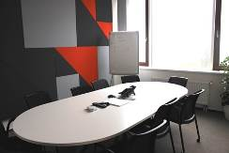

Zasedací místnost TPA s akustickými panely
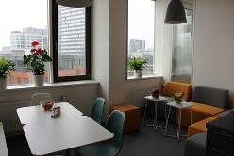

Jídelní koutek jako součást nové firemní kuchyňky TPA

Pro více informací kontaktujte:
Marcela Štefcová
Crest Communications, a.s.
Ostrovní 126/30
110 00 Praha 1
gsm: + 420 731 613 669
www.crestcom.cz
e-mail: marcela.stefcova@crestcom.cz
Informace pro editory:

Skupina TPA Group poskytuje v České republice své služby od roku 1993 a působí celkem v jedenácti zemích střední a jihovýchodní Evropy. Poskytuje služby zejména z oblasti daňového poradenství a auditu. Zaměřuje se především na korporátní klienty podnikající na mezinárodní úrovni v oblasti střední a jihovýchodní Evropy. Skupina TPA Group je nezávislým členem aliance Baker Tilly Europe Alliance, jejímiž dalšími členy je celosvětová poradenská síť Baker Tilly International
a samostatný člen Baker Tilly International, Baker Tilly v Německu. Díky členství v Baker Tilly Europe Allience nabízí skupina TPA Group svým klientům služby globální sítě Baker Tilly International, která patří do první desítky celosvětových poradenských sítí.

